ΟΜΟΣΠΟΝΔΙΑ ΔΙΟΙΚΗΤΙΚΟΥ ΠΡΟΣΩΠΙΚΟΥ ΤΡΙΤΟΒΑΘΜΙΑΣ ΕΚΠΑΙΔΕΥΣΗΣ
(Ο.Δ.Π.Τ.Ε.)
Διεύθυνση: Πάντειο Πανεπιστήμιο
Λεωφ. Συγγρού 136 – Αθήνα Αθήνα 2 Οκτωβρίου 2012
Ταχ. Κωδ.: 17671 Αριθμ. πρωτ.: 244
Τηλέφωνα Προέδρου:6944191513 – 2107721910
Fax : 2107722028
Τηλέφωνα Γ.Γραμματέα:6948201440-2310996751
Fax:2310-996725 e-mail:savaspap@ad.auth.gr Προς:
Τους συλλόγους μέλη της
Ομοσπονδίας
Το Σωματείο Εργαζομένων σε
Εργολαβίες του Α.Π.Θ.
Συναδέλφισσες & Συνάδελφοι
Οι εργαζόμενοι συνάδελφοι στις Εργολαβίες του Α.Π.Θ. οι περισσότεροι εκ των οποίων εργάζονται 15, 20 και 25 χρόνια βιώνουν ένα εργασιακό καθεστώς ανασφάλειας και ομηρίας. Απασχολούνται σε θέσεις καθαριότητας, φύλαξης συντήρησης κ.λ.π. Το τελευταίο χρονικό διάστημα είναι απλήρωτοι λόγω έλλειψης κονδυλίων και απειλούνται άμεσα με απόλυση, 800 οικογένειες. Το ποσό που απαιτείται άμεσα για το διάστημα μέχρι το τέλος τους έτους ανέρχεται στα 5.200.000 €. Γι’ αυτόν το λόγο βρίσκονται σε ένα διαρκή και ανυποχώρητο αγώνα με κατάληψη του κτήριου Διοίκησης του Πανεπιστημίου.
Όλοι αυτοί οι συνάδελφοι όπως αντιλαμβάνεστε καλύπτουν τις πλέον στοιχειώδεις πάγιες και διαρκείς ανάγκες του Πανεπιστημίου, δεδομένου ότι δεν υπάρχει προσωπικό από μόνιμους ή ΙΔΑΧ γι αυτές. Επομένως το πλήρες αδιέξοδο για την λειτουργία του Ιδρύματος από την απόλυση τους είναι κάτι περισσότερο από βέβαιο.
Το Κ.Σ. της Ομοσπονδίας μας και ο Σύλλογος Διοικητικού Προσωπικού του Α. Π. Θ. εκφράζουν την ολόθερμη συμπαράσταση τους στον δίκαιο αγώνα των συναδέλφων μας. Στο πλαίσιο αυτό η Ομοσπονδία μας προκηρρύσει 24ωρη απεργία μόνο για το Σύλλογο Διοικητικού Προσωπικού του Αριστοτέλειου Πανεπιστήμιου Θεσσαλονίκης για τις 3 Οκτωβρίου 2012 ημέρα Τετάρτη, καθώς επίσης και τις στάσεις εργασίας που πραγματοποιούνται την τρέχουσα εβδομάδα και συγκεκριμένα Τρίτη 2 Οκτώβρη από τις 12 μ. μέχρι τη λήξη του ωραρίου, Πέμπτη 4 και Παρασκευή 5 Οκτώβρη από τις 9.00 π.μ. μέχρι τις 13.00.
Η Ομοσπονδία μας εκφράζοντας τέλος τις πάγιες θέσεις της για το απαράδεκτο καθεστώς των εργολαβιών και την εκδίωξη των εργολάβων μέσα από τα Ιδρύματα, ζητά από την ηγεσία του Υπουργείου την άμεση διάθεση των κονδυλίων που απαιτούνται για την πληρωμή των συναδέλφων και την διασφάλιση των θέσεων εργασίας τους, στη βάση του χρόνιου αιτήματος για μόνιμη και σταθερή δουλειά για όλους.
Με αγωνιστικούς χαιρετισμούς


Για το Κεντρικό Συμβούλιο της Ο.Δ.Π.Τ.Ε.

Ο Πρόεδρος Ο Γενικός. Γραμματέας
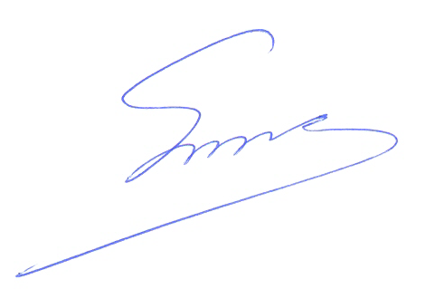 Φραγκίσκος Βορτελίνος Σάββας Παπαδόπουλος

